# Dossier Technique DWWM

## Remerciements

Je tiens tout d’abord à remercier toute l'équipe Philiance pour le suivi et l'accompagnement durant cette formation très enrichissante. Je remercie aussi l'ensemble des formateurs pour leur professionnalisme ainsi que leur patience, plus précisément Jean- Christophe qui est notre formateur Symfony, ainsi que Mehdi Fredj qui est notre formateur PHP. Je remercie chaleureusement Jean-Christophe car il m'a appris et m’a formé sur Symfony, ainsi que sur de nombreuses autres notions, il n'a pas cessé de m'instruire dans le développement, tout en partageant ses expériences rencontrées. Je suis également reconnaissant envers Mehdi Fredj pour m'avoir enseigné le PHP avec patience et clarté. Sans lui, je n'aurais jamais pu me former en Symfony avec Jean-Christophe. Leur soutien et leurs compétences m'ont été précieux tout au long de cette formation. Je tiens à exprimer ma profonde gratitude envers ma famille pour leur soutien inconditionnel tout au long de mon projet. Leur rôle en tant qu'utilisateurs et leurs précieux conseils ont grandement contribué à l'amélioration de mon travail. Leur encouragement constant et leur confiance en moi ont été une source d'inspiration et de motivation. Je suis reconnaissant d'avoir une famille aussi bienveillante qui croit en mes capacités et qui m'encourage à donner le meilleur de moi-même.

## Sommaire

## 1.Introduction

## 2.Liste des compétences du référenciel couverts par le projet

## 2.1. Maquetter une application

## 2.2. Réaliser une interface utilisateur web statique et adaptable

## 2.3. Développer une interface utilisateur web dynamique

## 2.4. Réaliser une interface utilisateur avec une solution de gestion de contenu

## 2.5. Créer une base de données

## 2.6. Développer les composants d’accès aux données

## 2.7. Développer la partie back-end d’une application web ou web mobile

## 2.8. Elaborer et mettre en œuvre des composants dans une application de gestion de contenu

## 3. Cahier des charges

## 3.1 Présentation du projet

## 3.2 Expression du besoin

## 3.3 Etude de marché et benchmarking

## 3.4 Fonctions principales

## FP1 : Fonction principal FP1

## FP2 : Fonction principal FP2

## 3.5 Spécifications annexes

## 3.6 Rôles utilisateurs

## 3.6.1 : Rôle administrateur

## 3.6.2 : Rôle utilisateur

## 3.7 Marché et population cible

## 3.8 Maquettage

## 3.8.1 Exemple de page sur ordinateur

## 3.9 Arborescence du site

## 3.10 Charte graphique : couleurs, typographie et logo

## 3.11 Plannification des développements et délais

**4. Spécifications techniques du projet**

**4.1 Choix technologique**

**4.2 Langages librairies framework et SGBD**

**4.2.1 Langage HTML**

**4.2.2 Langage CSS**

**4.2.3 Langage JS**

**4.2.4 Bootstrap**

**4.2.5 Langage PHP**

**4.2.6 Symfony**

**4.2.7 MySQL**

**4.3 Outillage**

**4.3.1 Environnement de développement intégré (IDE)**

**4.3.2 phpMyAdmin**

**4.4 Architecture MVC**

**4.5 Traitement des données**

**4.6 Travaux de référencement**

**4.7 Publication & déploiement**

**4.7.1 Hébergement**

**4.7.2 Connexion SSL/TLS & certificat SSL pour HTTPS**

**5. Réalisations du candidat avec des extraits de code significatifs**

**5.1 Extrait Frontend**

**5.2 Extrait Backend**

**5.3 Extrait fonctionnel**

**6. Tests des fonctionnalités et résultats**

**6.1 Tests utilisateurs**

**6.2 Tests d'intégrité**

**6.3 Tests d'injection**

**7. Description de la veille technologique effectuée sur les vulnérabilités de sécurité**

**8. Description d'une situation de travail ayant nécessité une recherche**

**9. Extrait de site en anglais utilisé dans la recherche**

**10. Evolution et travaux futurs**

**2. ​Liste des compétences du référentiel couvertes par le projet**

# Maquetter une application

Lors de la conception de mon site internet, j'ai effectué des recherches approfondies en ligne pour trouver des sites qui partagent des activités similaires à mon projet. J'ai étudié différents styles, décors, couleurs, logos et mises en page de ces sites afin de m'inspirer et d'obtenir des idées pour mon propre site. En combinant les éléments les plus intéressants et originaux de chaque site consulté, j'ai pu créer une maquette initiale pour mon site. Cependant, je suis conscient que cette maquette n'est que le début et qu'elle pourra être améliorée à l'avenir. En réalité, l'inspiration et les idées continueront de venir à mesure que j'interagirai avec des clients et découvrirai de nouvelles entreprises et de nouveaux sites. Ces expériences me permettront de repenser et d'affiner mon site pour répondre aux besoins changeants de mes clients et du marché. En tant que développeur web, il est crucial de rester ouvert aux nouvelles idées et d'adopter une approche flexible dans la conception de sites. Les feedbacks des clients et les nouvelles tendances du secteur peuvent être une source précieuse d'inspiration pour améliorer mon site et offrir des solutions plus adaptées. En résumé, mes recherches sur internet m'ont permis d'obtenir une base solide pour la conception de mon site internet. Cependant, je suis conscient que des ajustements et des améliorations seront nécessaires à mesure que je gagnerai en expérience et en connaissances grâce à mes interactions avec les clients et à ma découverte de nouveaux sites et entreprises.

# Réaliser une interface utilisateur web statique et adaptable

Pour adapter mon site à différents appareils, j'ai utilisé les fonctionnalités du langage CSS pour rendre mon site responsive. Voici quelques-unes des techniques que j'ai utilisées : Media queries : J'ai utilisé les media queries pour appliquer des styles CSS spécifiques en fonction de la taille de l'écran. J'ai défini des points de rupture (breakpoints) à partir desquels les

styles changeront pour s'adapter à des appareils spécifiques tels que les téléphones mobiles, les tablettes et les écrans d'ordinateur. Unités de mesure flexibles : J'ai utilisé des unités de mesure flexibles comme les pourcentages, les em ou les rem pour définir la taille des éléments de mon site. Cela permet aux éléments de se redimensionner proportionnellement en fonction de la taille de l'écran. Grid system : J'ai utilisé un système de grille CSS, tel que celui fourni par Bootstrap, pour organiser mes éléments en colonnes et lignes. Cela facilite l'ajustement et l'alignement des éléments sur différents appareils. Images adaptatives : J'ai utilisé des techniques d'images adaptatives, telles que l'utilisation de la balise <picture> ou les propriétés CSS max-width: 100% et height: auto, pour que les images s'adaptent automatiquement à la taille de l'écran sans se déformer. Affichage conditionnel : J'ai utilisé des règles CSS ou des classes spécifiques pour afficher ou masquer certains contenus en fonction de la taille de l'écran. Par exemple, j'ai pu afficher un carrousel 3D sur les écrans d'ordinateur et le remplacer par des cartes sur les appareils mobiles. En utilisant ces techniques, j'ai pu créer une mise en page flexible et adaptative qui offre une expérience utilisateur optimale sur différents appareils. Mon site s'ajuste automatiquement en fonction de la taille de l'écran, offrant ainsi une navigation fluide et une lisibilité optimale pour les utilisateurs, quelle que soit la plateforme qu'ils utilisent.

# Développer une interface utilisateur web dynamique

J'ai utulisé twig pour la partie dynamique en envoyant à chaque vue les informations dont j'ai besoin. Dans mes fichiers de template, j'ai utilisé des balises Twig pour afficher les données dynamiques. J'ai utilisé des structures de contrôle comme les boucles et les conditions pour afficher les données de manière conditionnelle ou répétitive. J'ai utilisé Twig pour créer mes vues. J'ai créé des fichiers de template Twig correspondant à chaque action de mon contrôleur. Dans ces fichiers de template, j'ai utilisé la syntaxe Twig pour afficher les données dynamiques transmises par le contrôleur. De plus j'ai utilisé des classe CSS ou du Javascript pour rendre dynamique le site

# Réaliser une interface utilisateur avec une solution de gestion de contenu

Pour gérer le contenu de mon site, j'ai attribué des rôles aux utilisateurs, tels que "USER" et "SUPER_ADMIN". Un utilisateur avec le rôle "USER" a la possibilité de visualiser et d'interagir avec le contenu, c'est-à-dire ajouter des produits au panier et passer une commande. En revanche, un utilisateur ayant le rôle "SUPER_ADMIN" dispose de privilèges supplémentaires. En plus des fonctionnalités accordées aux utilisateurs "USER", le "SUPER_ADMIN" a la capacité d'ajouter, modifier ou supprimer des produits. Cela lui permet de gérer le contenu du site de manière plus avancée. Ces rôles et leurs permissions associées garantissent une gestion appropriée du contenu du site en accordant des droits spécifiques à chaque type d'utilisateur. Cela permet d'assurer la sécurité et l'intégrité des données tout en offrant une expérience utilisateur adaptée aux besoins et aux responsabilités de chaque utilisateur.

# Créer une base de données

Lorsque je crée ma base de données, je commence par concevoir une maquette de mon site. Cela me permet de visualiser les différentes fonctionnalités qui nécessiteront l'utilisation de la base de données, telles que l'inscription, la connexion, le paiement, etc. Une fois ma maquette prête, j'utilise PHPMyAdmin pour créer les tables correspondantes dans ma base de données. J'y saisis les noms des colonnes nécessaires ainsi que les types de données appropriés en utilisant les entités de Symfony pour faciliter la définition des structures de données. Cette approche me permet d'organiser ma base de données en fonction des actions requises par mon site. Chaque table représente une fonctionnalité spécifique et contient les colonnes nécessaires pour stocker les informations pertinentes. En utilisant PHPMyAdmin, je peux facilement gérer ma base de données en visualisant les tables et les informations qui y sont stockées. Je peux également effectuer des opérations de modification, d'ajout ou de suppression de données à l'aide de l'interface graphique conviviale de PHPMyAdmin. A noter que je passe par Symfony avec ces entitées et les migrations pour remplir ma base de donnée

# Développer les composants d'accès aux données

Pour mettre en place et utiliser les composants d'accès aux données, j'ai utilisé le framework Symfony, qui offre une excellente infrastructure pour la gestion des bases de données. Tout d'abord, j'ai créé des entités correspondant à mes tables

de base de données à l'aide des annotations Doctrine. Chaque entité représente une table de ma base de données et contient des propriétés qui correspondent aux colonnes de la table. J'ai également défini les relations entre les entités en utilisant des annotations telles que @ManyToOne et @OneToMany. Ensuite, j'ai utilisé le composant Doctrine ORM pour gérer les opérations de création, lecture, mise à jour et suppression des données donc un CRUD(Create, Read, Update, Delete) . J'ai créé des repositories pour chaque entité, qui sont responsables de l'exécution des requêtes et du retour des résultats. Les repositories fournissent des méthodes pratiques pour effectuer des opérations courantes sur les entités, telles que la récupération de tous les enregistrements, la recherche par ID, etc. J'ai également utilisé les formulaires Symfony pour faciliter la saisie et la validation des données. Les formulaires sont liés à mes entités et permettent de créer des formulaires dynamiques avec des règles de validation personnalisées. Ils simplifient la manipulation des données utilisateur et garantissent que les données entrées respectent les contraintes définies. Pour exécuter les requêtes et accéder aux données, j'ai utilisé les services fournis par Symfony, tels que l'EntityManager et le QueryBuilder. Ces services permettent de construire et d'exécuter des requêtes SQL de manière sécurisée et optimisée. J'ai également utilisé les fonctions de manipulation de données de Doctrine pour effectuer des opérations complexes telles que les jointures et les filtres. En utilisant ces composants et services, j'ai pu gérer efficacement les opérations liées aux données de mon application. J'ai pu récupérer, modifier et supprimer des enregistrements, effectuer des requêtes avancées et gérer les relations entre les entités. Cela m'a permis de créer une application robuste et fonctionnelle, en garantissant la cohérence et l'intégrité des données tout au long du processus.

# Développer la partie back-end d'une application web ou web mobile

Pour le backend j'ai utilisé symfony, pour cela j'ai eu besoin de veille technologique pour résoudre un problème technique ou mettre en œuvre une nouvelle fonctionnalité ainsi que pour m’informer de la sécurité informatique et les vulnérabilités connues. Tous cela en faisant attention à la sécurité et la bonne pratiqie du développement web.

# Elaborer et mettre en œuvre des composants dans une application de gestion de contenu

Pour répondre aux fonctionnalités requises sur mon site, j'ai développé les fonctionnalités backend nécessaires. Cela impliquait de créer du code qui permettrait de faire fonctionner les différentes fonctionnalités tout en garantissant la sécurité de chaque action et fonctionnalité du site. J'ai veillé à ce que les formulaires et les entrées de données soient correctement validés et filtrés pour prévenir les attaques potentielles. Une fois le code backend mis en place, j'ai effectué des tests approfondis pour m'assurer que toutes les fonctionnalités fonctionnaient comme prévu. J'ai également effectué des tests en me mettant à la place de l'utilisateur pour évaluer l'expérience utilisateur (UX). Cela m'a permis de repérer les points négatifs, les difficultés d'utilisation ou les éventuelles failles de sécurité. En me plaçant dans la peau de l'utilisateur, j'ai pu identifier les problèmes potentiels et les améliorations à apporter pour rendre le site plus convivial, intuitif et sécurisé. J'ai effectué des ajustements et des modifications pour optimiser l'expérience utilisateur et garantir que les fonctionnalités étaient faciles à comprendre et à utiliser. L'approche centrée sur l'utilisateur a été essentielle pour améliorer continuellement mon site, corriger les erreurs et garantir la satisfaction des utilisateurs. En écoutant attentivement les retours des utilisateurs et en analysant leurs interactions, j'ai pu apporter des améliorations significatives à mon site afin de répondre aux attentes et aux besoins des utilisateurs finaux.

## ​Résumé

Le but de mon site est de vendre mes propres sites en fonction des demandes des clients. Si un client demande un site e- commerce, je lui créerai donc un site e-commerce, et ainsi de suite. Ce projet me permet de générer des revenus, de créer une entreprise et de me perfectionner dans le domaine du développement web. Je suis responsable de la création et de la maintenance du site, ce qui me confronte à des situations inattendues ou problématiques telles que le piratage, les bugs, etc. Résoudre ces problèmes me sera bénéfique pour mon avenir en entreprise. De plus, le fait de créer plusieurs sites différents en fonction des demandes des clients me permettra d'explorer divers aspects du développement web et d'éviter les lacunes dans mes compétences. Le frontend concerne principalement la partie visible et interactive du site, ce que l'utilisateur voit et avec laquelle il interagit. Il englobe généralement l'utilisation de langages et de technologies comme HTML, CSS et JavaScript. HTML est utilisé pour structurer le contenu de la page, en utilisant des balises pour définir les titres, paragraphes, images, formulaires et autres éléments de la page. CSS est utilisé pour la mise en forme et la présentation

visuelle de la page, en définissant les styles, les couleurs, les polices, les marges, etc. JavaScript est utilisé pour rendre la page interactive, en ajoutant des fonctionnalités dynamiques, des animations et des interactions utilisateur. Le backend, quant à lui, concerne la gestion des bases de données, la logique métier et le traitement des requêtes côté serveur. Il implique souvent l'utilisation de langages de programmation comme PHP, Python, Ruby, Java, etc., ainsi que de Framework et de bibliothèques associées. Effectivement, sur mon site, un utilisateur sans compte pourra accéder aux différents types de produits proposés. Il pourra également créer un compte pour bénéficier d'avantages supplémentaires. En ce qui concerne les utilisateurs ayant un compte sur mon site, ils auront les mêmes droits et fonctionnalités que les utilisateurs sans compte. Cependant, ils auront également la possibilité de créer un panier pour ajouter les produits qu'ils souhaitent acheter. Ils pourront ensuite passer une commande en utilisant les informations enregistrées dans leur compte.

Avoir un compte sur le site permettra aux utilisateurs de gérer plus facilement leurs achats, de suivre l'historique de leurs commandes et d'accéder à des fonctionnalités personnalisées, telles que la sauvegarde des informations de paiement pour des achats futurs plus rapides.

En résumé, les utilisateurs sans compte auront accès aux produits et pourront créer un compte sur le site s'ils le souhaitent. Les utilisateurs avec un compte auront les mêmes droits, mais bénéficieront également de fonctionnalités supplémentaires telles que la création d'un panier et la possibilité de passer une commande en utilisant les informations de leur compte. Dans mon site, la fonctionnalité la plus cruciale sera la partie du panier et du processus de commande/paiement. C'est à travers cette fonctionnalité que le processus de vente et la relation avec mes clients commenceront. La fonctionnalité du panier permettra aux utilisateurs de sélectionner les produits ou services qu'ils souhaitent acheter et de les ajouter à leur panier. Ils pourront ensuite passer à l'étape de commande où ils fourniront leurs informations personnelles, leur adresse de livraison, et choisiront le mode de paiement. Une fois la commande passée, la fonctionnalité de paiement permettra aux clients de procéder au règlement en ligne de manière sécurisée. Cela peut inclure l'intégration de différentes options de paiement, telles que les cartes de crédit, les portefeuilles électroniques ou d'autres solutions de paiement en ligne.

**3. ​Cahier des charges**

# Présentation du projet

Je compte devenir auto-entrepreneur et de monter ma propre agence web ! Ma passion pour la création de sites et d'applications mobiles me permettra de m'épanouir dans ce domaine et d'acquérir de nouvelles compétences en fonction des demandes des clients. En tant qu'auto-entrepreneur, j'aurais la flexibilité et l'indépendance nécessaires pour développer mon entreprise selon mes termes. Je pourrais explorer différentes méthodes et technologies pour répondre aux besoins spécifiques de chaque client, ce qui m'offrira une opportunité d'apprentissage et de croissance professionnelle. Il est essentiel de rester à jour avec les dernières tendances et technologies du secteur du développement web et des applications mobiles. Je pourrais ainsi offrir des solutions innovantes et adaptées aux besoins évolutifs aux clients. Mon site s'appellera sitna.fr. Il s'agit d'un site e-commerce où je propose la vente de mes propres sites en fonction des demandes des clients.

Ainsi, si un client demande un site e-commerce, je lui fournirai un site e-commerce, et ainsi de suite. Sur mon site, vous trouverez une liste de différents types de sites possibles, notamment : Site e-commerce Application mobile Site vitrine Logo Publicité Site sur mesure Chaque type de site sera accompagné d'une image et d'une description. Une fois que le client aura choisi le type de site qui convient à son projet, il pourra cliquer sur le lien correspondant et sera dirigé vers une page dédiée à son choix. Sur cette page, il trouvera des exemples de sites déjà réalisés, ainsi que de nouvelles idées pouvant compléter son idée de base, ainsi que le prix du site en question. Si le client est satisfait de ce qu'il voit sur le site, il pourra ajouter le site au panier et passer commande en effectuant le paiement. Je prendrai ensuite en charge le reste du processus. Si le client souhaite un site spécifique sur mesure, nous conviendrons d'un rendez-vous téléphonique ou physique par mail afin de nous mettre d'accord sur le prix, la durée, ainsi que les fonctionnalités et le contenu du site demandé.

# Expression du besoin

Mon site sera conçu pour combler la "barrière" à laquelle de nombreuses nouvelles entreprises sont confrontées lorsqu'elles ont besoin d'un site internet fonctionnel et opérationnel. Il est important de comprendre que certaines entreprises, même si elles ont un projet solide tel que la location de voitures, peuvent ne pas avoir les compétences ni les connaissances nécessaires pour créer un site web. Sans un site web fonctionnel, ces entreprises peuvent rencontrer des difficultés à

démarrer ou à générer des revenus en raison d'un manque de visibilité en ligne. La création d'un site web demande également un investissement en temps considérable, ce qui peut être difficile pour un chef d'entreprise déjà occupé par d'autres aspects de son entreprise. Mon site vient donc combler cette lacune en offrant aux entreprises la possibilité d'avoir un site web professionnel et adapté à leurs besoins. Je prends en charge la création du site, ce qui permet aux entreprises de se concentrer sur leur activité principale sans avoir à consacrer du temps et des ressources à la conception et au développement d'un site web. En fournissant un service de création de site clé en main, mon site facilitera l'accès à une présence en ligne efficace pour les entreprises. Cela leur permettra d'obtenir la visibilité nécessaire pour attirer des clients et développer leur activité. En résumé, mon site vise à surmonter la barrière que rencontrent de nombreuses nouvelles entreprises en leur offrant un site web fonctionnel et opérationnel. Cela leur permettra d'établir une présence en ligne et de bénéficier de la visibilité nécessaire pour réussir dans leur domaine d'activité, tout en leur évitant d'avoir à consacrer du temps et des ressources à la création de leur propre site web.

# Etude de marché et benchmarking

Le métier de développeur web, ainsi que d'autres métiers liés au domaine du web, sont très recherchés aujourd'hui et cette tendance devrait se poursuivre à l'avenir. De plus en plus de personnes choisissent de se former dans ce domaine en raison des nombreuses opportunités qui s'offrent à eux. La principale raison pour laquelle ces métiers sont si demandés est que de plus en plus d'aspects de notre vie quotidienne sont numérisés, et Internet joue un rôle dans de nombreux domaines. Afin de prospérer, toute entreprise ou organisation a besoin d'une présence en ligne et d'une visibilité sur le web. Ainsi, pratiquement tous les métiers nécessitent un site web pour promouvoir leurs activités, vendre leurs produits, fournir des informations, divertir, etc. Cette demande croissante crée une concurrence à la fois entre les développeurs web et entre les clients qui cherchent à obtenir le meilleur site possible. Les développeurs doivent se démarquer en offrant des compétences techniques avancées, une créativité et une capacité à répondre aux besoins spécifiques de chaque client. Cela crée un environnement dynamique et stimulant dans lequel les professionnels du web doivent constamment se perfectionner pour rester compétitifs Dans mon domaine, je pense qu'on ne parle plus de concurrents tellement il y'en a à l'infini. Pas seulement des sites comme les miens, mais à cela s'ajoute des application nottamment WordPress, Joomla, Drupal. Aussi des logiciels doté d'une autonomie impressionnante pouvant répondre, crée ce que l'utilisateur demande nottamment Chatgpt. Biensur à cela s'ajoute d'autres agence web qui sont mes principaux concurrents comme technology- everywhere,Churchill et enfin Ewolis ainsi que des milliers d'autre agence web. mais encore une fois les logiciel et application autonome et bien développé nous "vole" des clients de part de leur faible coût, un rendu final plus rapide.

# Fonctions principales

## FP1 : Fonction principale FP1

Mon objectif principal est d'offrir à mes clients un site qui correspondra parfaitement à leur projet et les aidera à développer leur entreprise. Je veux les accompagner et les mettre dans les meilleures conditions pour qu'ils puissent concrétiser leur rêve. Mon site sera également destiné aux clients qui n'ont pas encore d'idées précises. Je pourrai présenter des exemples de sites que j'ai déjà réalisés, ce qui les aidera à trouver l'inspiration et à lancer leur propre projet. Je veux que chaque client qui visite mon site puisse repartir avec une idée précise et concrète de ce que sera son futur site. En tant que développeur web, je jouerai un rôle clé en tant que conseiller et expert pour aider mes clients à définir leurs besoins et leurs objectifs. Je les guiderai dans le choix des fonctionnalités, du design et de tout autre aspect nécessaire pour créer un site web adapté à leurs attentes. En fournissant une expérience claire et inspirante sur mon site, je créerai une valeur ajoutée pour mes clients et les aiderai à prendre des décisions éclairées pour leur entreprise. Cela renforcera également ma réputation en tant que professionnel du développement web et attirera davantage de clients vers mon agence.

## FP2 : Fonction principale FP2

En plus de créer des sites web pour mes clients, mon site aura également pour rôle de promouvoir et vendre mes compétences en tant que développeur web. Il sera conçu de manière à attirer les clients potentiels et à générer des revenus

pour mon activité. En mettant en avant mon expertise et mon expérience à travers mon portfolio, mon site servira de vitrine professionnelle pour démontrer mes compétences et mon professionnalisme. Cela me permettra d'attirer l'attention des clients qui cherchent à travailler avec un développeur web expérimenté et qualifié. En vendant mes compétences à travers mon site, je pourrai également continuer à enrichir mon portfolio au fur et à mesure que je travaille avec de nouveaux clients. Chaque projet réussi sera ajouté à mon portfolio, ce qui renforcera ma crédibilité et ma réputation en tant que professionnel du développement web. De plus, mon site sera un outil précieux lorsque je chercherai de nouvelles opportunités d'emploi ou des contrats de travail indépendant. Il me fournira une plateforme pour présenter mes réalisations, mes compétences et mes expériences aux potentiels employeurs ou clients, ce qui sera rassurant et inspirera confiance. En résumé, mon site jouera un rôle essentiel dans la promotion et la vente de mes compétences en tant que développeur web. Il me permettra d'attirer des clients, de générer des revenus, d'élargir mon portfolio et de renforcer ma crédibilité professionnelle.

# Spécifications annexes

Créer mon propre logo a été une expérience très enrichissante et une fierté personnelle. Bien que j'aie rencontré des difficultés et que j'aie dû recommencer plusieurs fois, j'ai persévéré jusqu'à obtenir un résultat qui me satisfait. Le processus de conception du logo m'a permis d'explorer ma créativité et d'exprimer visuellement l'identité de mon projet. Chaque itération m'a permis d'apprendre et de m'améliorer, et voir le logo finalisé est une source de fierté pour moi. C'est une réalisation tangible qui représente mon engagement et mon investissement dans mon projet.

# Roles utilisateurs

## : Role administrateur

L'administrateur de mon site aura plusieurs responsabilités. Tout d'abord, il sera chargé de mettre à jour le contenu du site et de gérer les liens entre les clients et le site. Il pourra effectuer des modifications sur les produits et les catégories du site selon les besoins. En outre, l'administrateur aura accès à toutes les données relatives à la visibilité du site, notamment les statistiques sur le nombre de visiteurs et les clients qui accèdent au site. Ces informations nous permettront de nous adapter et d'optimiser nos actions pour l'avenir. L'administrateur aura également accès à l'historique des transactions effectuées sur le site. Cela lui permettra de suivre les activités commerciales et de résoudre d'éventuels problèmes liés aux transactions.

Enfin, l'administrateur aura les droits nécessaires pour ajouter, modifier ou supprimer des produits, des catégories et des utilisateurs du site, ce qui lui permettra de maintenir et d'actualiser le contenu de manière efficace.

## : Role utilisateur

Les utilisateurs jouent un rôle essentiel dans la vie du site. Ils auront accès à l'ensemble de nos offres et pourront commander et payer les produits ou services de leur choix. Ils auront la possibilité de créer un compte personnel qu'ils pourront modifier selon leurs besoins. De plus, les utilisateurs auront la possibilité de nous contacter par e-mail ou téléphone. Cela leur permettra de poser des questions, de demander des informations supplémentaires ou de recevoir un soutien personnalisé. Nous serons disponibles pour répondre à leurs demandes et fournir un service client de qualité. En interagissant avec notre site, les utilisateurs contribueront à son dynamisme et à son développement. Leurs commandes, leurs commentaires et leurs suggestions nous aideront à améliorer nos offres et à répondre au mieux à leurs attentes.

# Marché et population cible

La population cible de mon site internet comprendra principalement des auto-entrepreneurs qui souhaitent créer un site pour leur entreprise. Ils chercheront une solution efficace et abordable pour établir leur présence en ligne. En outre, mon site s'adresse également aux entreprises qui possèdent déjà un site fonctionnel, mais rencontrent des problèmes ou désirent effectuer des améliorations. Ils chercheront des services de correction ou de mise à niveau pour optimiser leur site, que ce soit au niveau du design (front-end) ou du fonctionnement (back-end). De plus, mon site offrira une opportunité aux jeunes

en recherche de stages ou d'alternances. Ils pourront récupérer mes coordonnées pour soumettre leur candidature et postuler à des postes de stagiaires. J'ai l'intention de recruter des stagiaires talentueux qui pourront, à terme, devenir des employés à part entière et apporter leur contribution à l'équipe.

# Maquettage

## Exemple de pages sur ordinateur

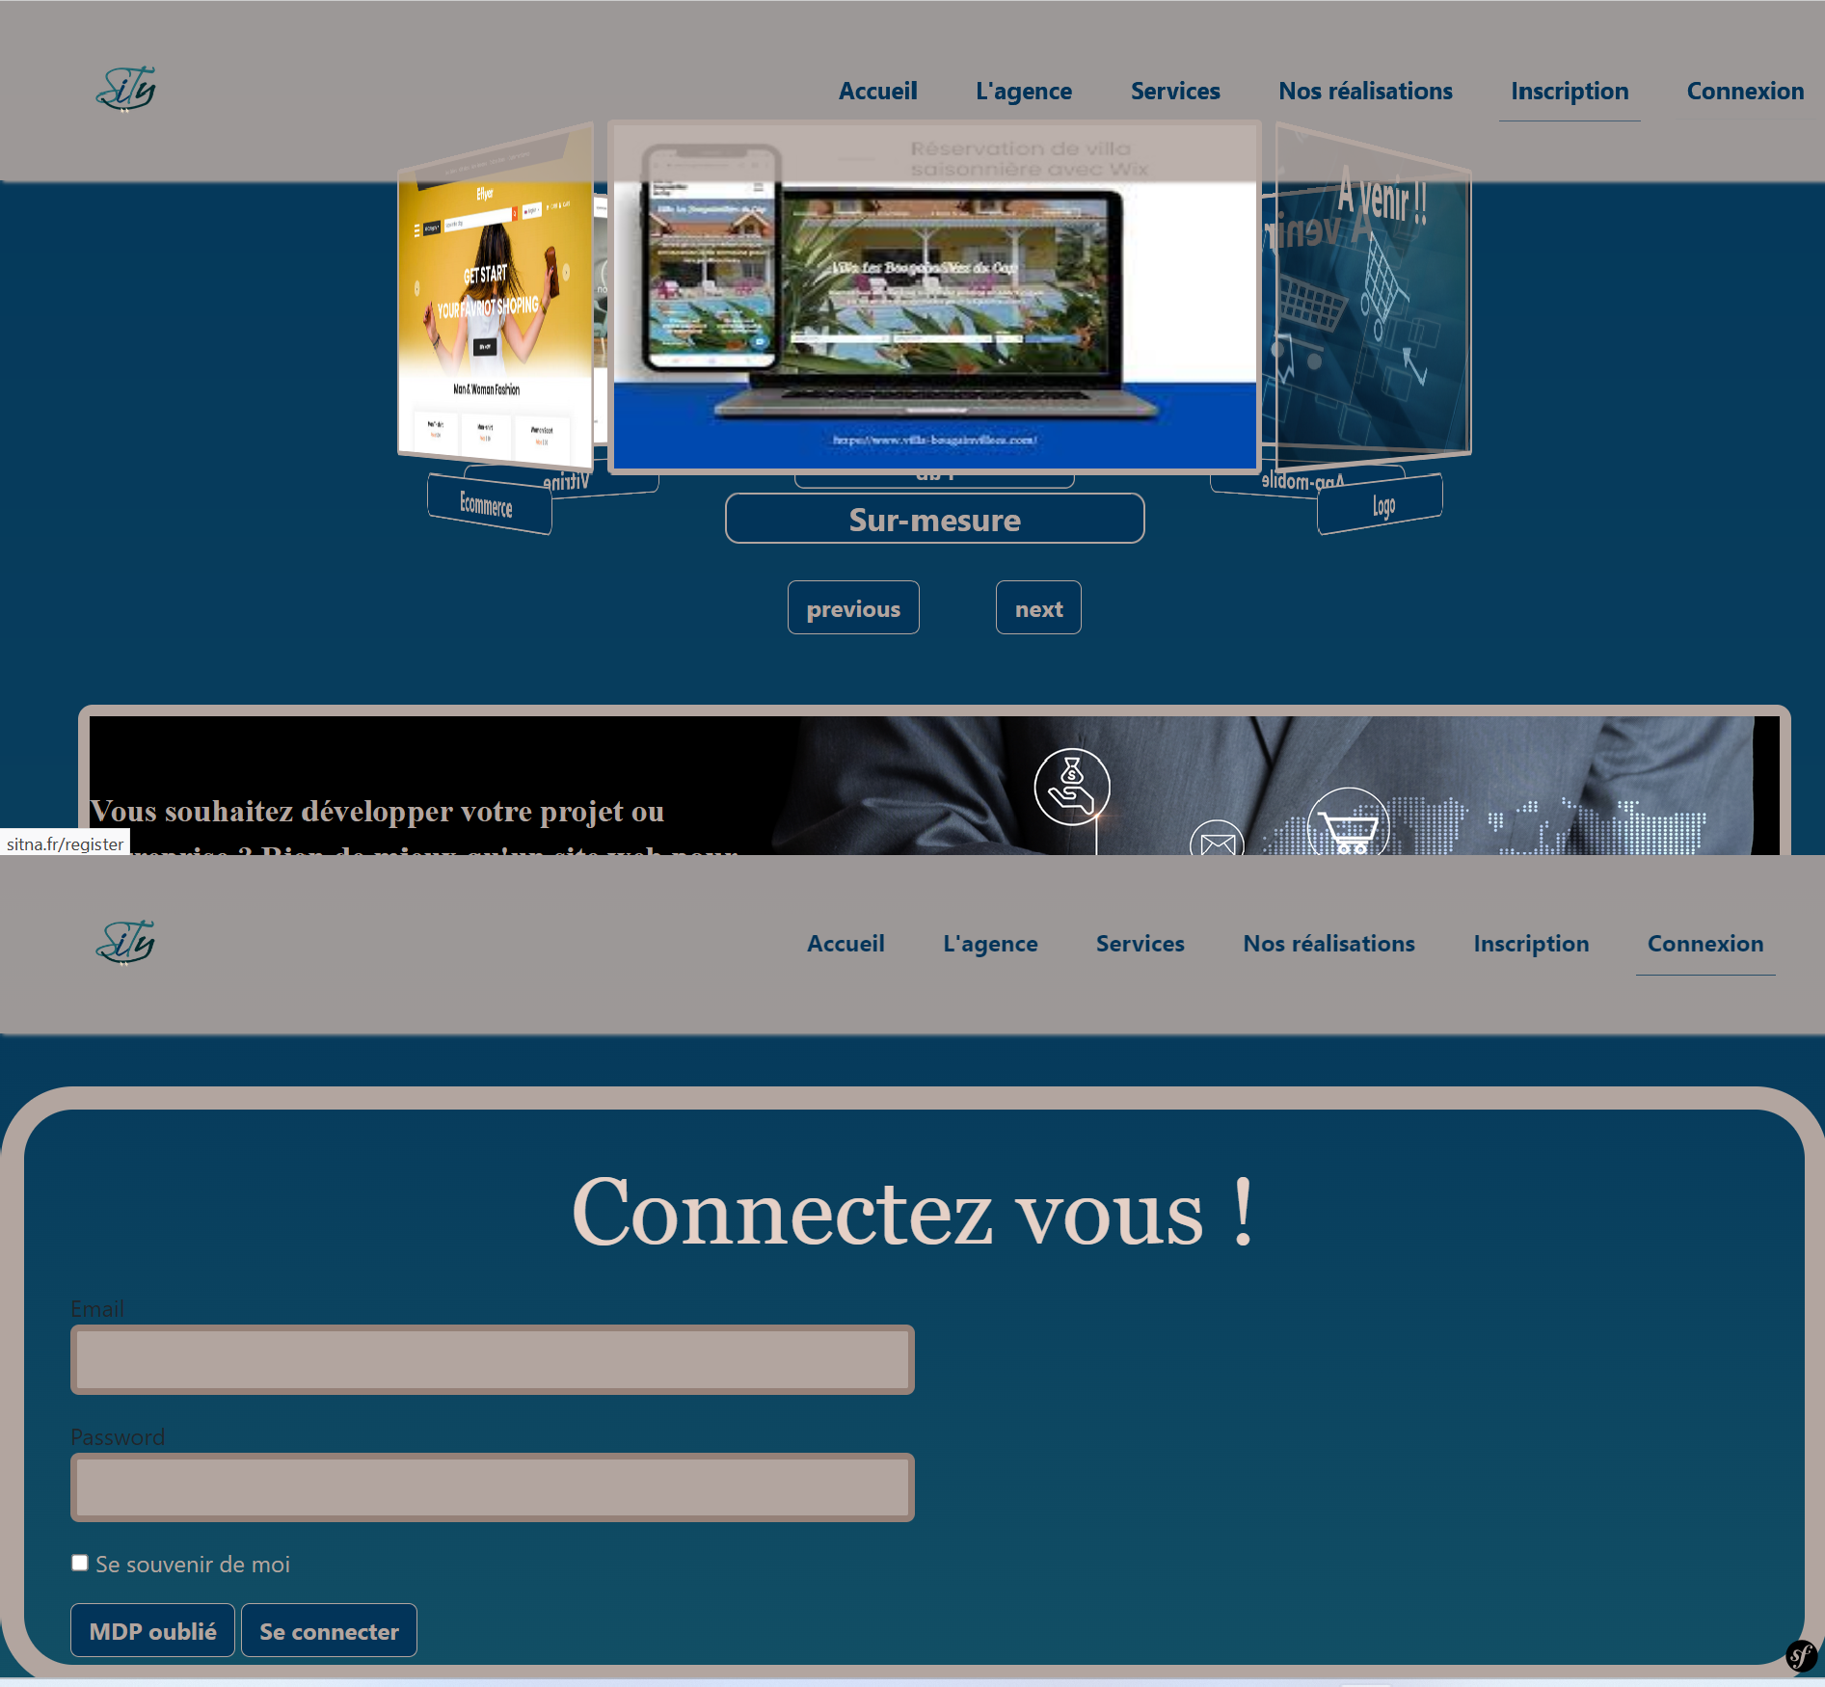

* + 1. **Exemple de pages sur périphérique portable**

Pour tester si le site est bien responsive, j'ai lancé le site et j'ai utilisé l'outil d'inspection du navigateur. Une fois les paramètres d'inspection ouverts, j'ai pu réduire la taille de la fenêtre avec le curseur pour tester différentes tailles d'écran. Cela m'a permis de voir ce qui était adapté ou non au responsive. De plus, étant donné que le site est hébergé, j'ai pu le tester sur mon téléphone portable et apporter les corrections nécessaires.

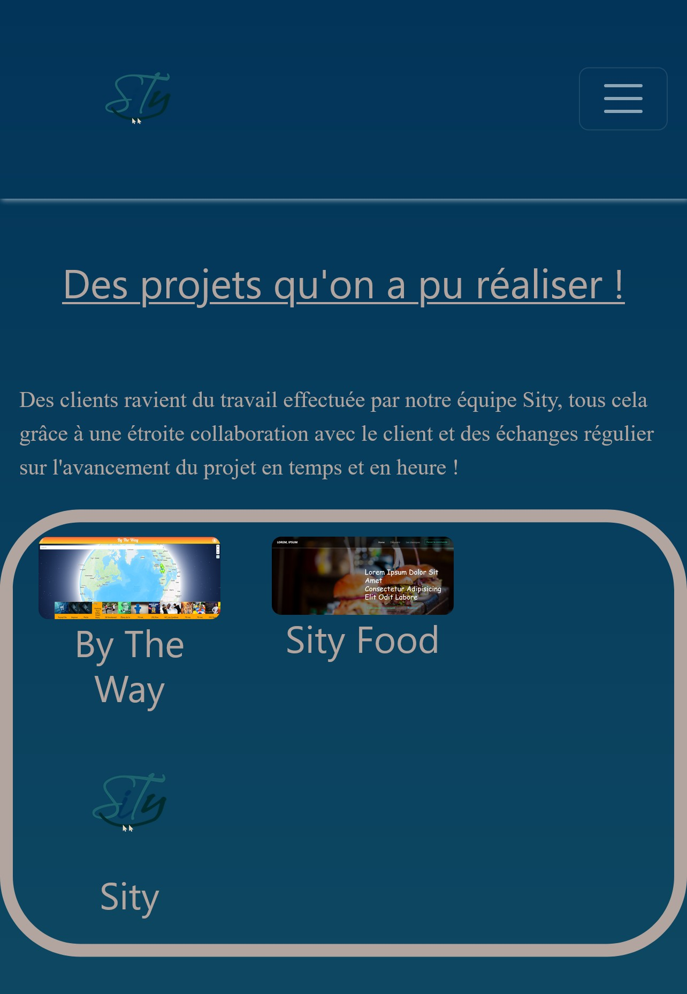

Edité le 06/07/2023 à 09:50:39 Page 9

# Arborescence du site

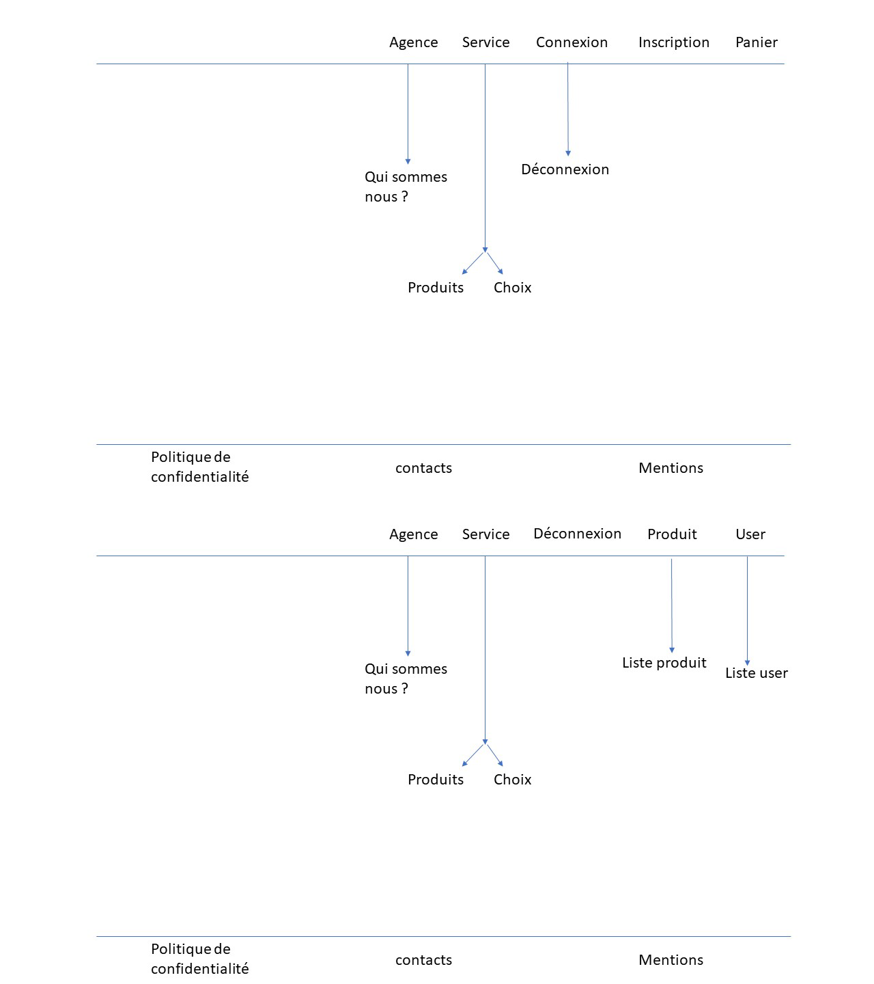

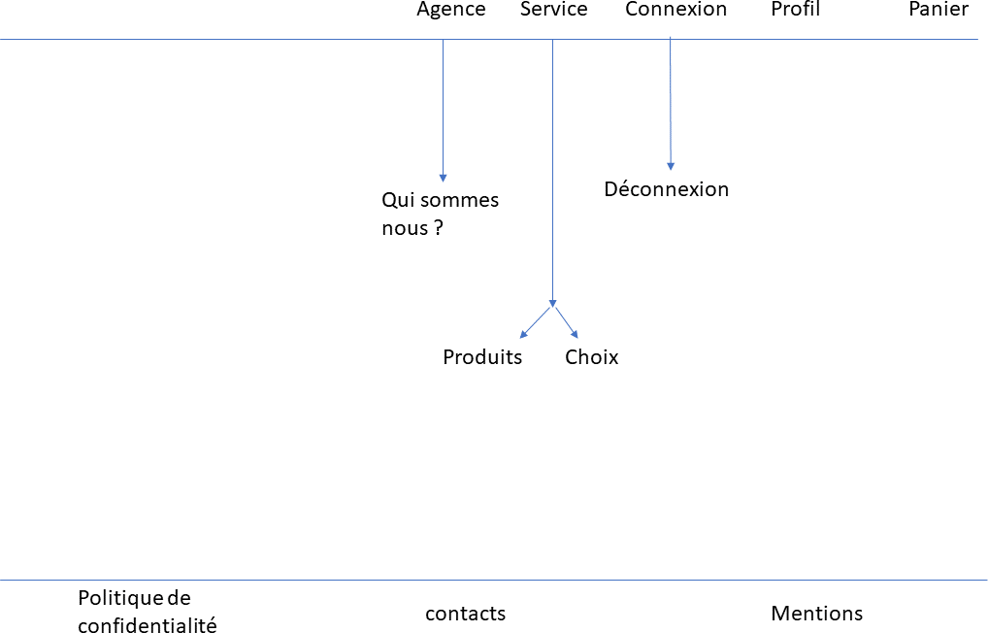

* 1. **Charte graphique : couleurs typographie et logo**

Pour mon site, j'ai choisi la couleur "Taupe" avec le code couleur suivant : #B2A59F, ainsi que le "Space Blue" avec le code couleur suivant : #023459. J'ai également utilisé la couleur "Caribbean" avec le code couleur suivant : #1E646E, et enfin la couleur "Peacock" avec le code couleur suivant : #002C2F. J'ai utilisé trois nuances de bleu différentes car le bleu est connu pour être l'une des couleurs préférées de nombreuses personnes, en raison de son attitude positive et de la tranquillité qu'il transmet. Mon objectif est de faire oublier le stress lié aux affaires, aux chefs d'entreprise, aux marchés, etc., et de mettre le client à l'aise, qu'il soit stressé par le site ou par d'autres aspects de sa vie. La couleur taupe, proche du beige, est une couleur douce et chaleureuse qui apporte du réconfort mental et émotionnel. Elle est également associée à l'élégance, ce qui renforce l'idée de mettre le client à l'aise. En utilisant le bleu et la couleur taupe, je souhaite créer une atmosphère apaisante pour le client, lui donner un sentiment de douceur et de confiance. Ces choix de couleurs peuvent contribuer à renforcer la confiance envers moi et mes collègues dans la création de son site. Il est important de souligner que les couleurs peuvent avoir des significations subjectives et peuvent être perçues différemment d'une personne à l'autre. Cependant, en utilisant des combinaisons de couleurs réfléchies et en comprenant les associations courantes avec celles-ci, je cherche à créer une expérience positive et engageante pour mes clients. Je choisis la police d'écriture "Lobster" pour les titres uniquement. Tout d'abord, Lobster est une police d'écriture créée en 2010 par Pablo Impallari et disponible gratuitement sur Google Fonts, où elle est l'une des polices les plus populaires. J'ai opté pour cette police car son style décontracté et créatif correspond à l'idée de mon site qui est de créer des sites web. Elle apporte une touche de personnalité et d'originalité aux titres, tout en restant lisible et attrayante pour les visiteurs. En ce qui concerne les textes, j'ai choisi la police "Helvetica". Helvetica est une police linéale sans empattement (sans serif), créée en 1957 par Max Miedinger à Bâle. Elle a été conçue pour offrir une lisibilité optimale et une harmonie visuelle. De plus, cette police apporte une esthétique moderne qui correspond au style de décoration de mon site. J'ai sélectionné ces deux polices car elles sont lisibles même en petite taille et offrent une clarté visuelle. Elles sont adaptées à tous les types d'utilisateurs, garantissant ainsi une expérience de lecture agréable. Le choix des polices est un élément essentiel dans la conception d'un site, car elles contribuent à l'identité visuelle et à l'expérience utilisateur. En choisissant des polices appropriées et bien assorties, je veille à ce que les visiteurs puissent lire et comprendre facilement le contenu de mon site, tout en reflétant l'image professionnelle et moderne que je souhaite transmettre. Mon site arborera le logo de ma future entreprise, qui sera appelée "Sity". Ce nom est un

mélange du mot français "Site" et du pronom possessif arabe "y", ainsi que du mot entier en arabe "??????". Le résultat est donc "Sity", qui signifie "mon site" en arabe. Ce choix de nom transmet un message au client, à savoir que collaborer avec moi revient à collaborer avec lui-même, car le logo représente son propre site. Mon logo sera donc une combinaison des deux langues. Je préserve la lettre "S" de "site" et les deux dernières lettres du mot arabe, ce qui donne "????S". Bien sûr, le rendu actuel peut sembler peu attrayant, mais avec les bonnes connexions, couleurs, tailles et designs, le résultat final sera esthétique. J'ai utilisé Photoshop pour pouvoir choisir différentes couleurs pour les lettres et ajouter les points sous la lettre "y", qui font référence à la lettre "y" en arabe.

# Plannification des développements et délais

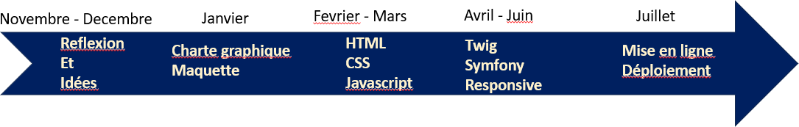

**4. ​Spécifications techniques du projet**

# Choix technologique

La principal technologie que j'ai utilisé est celle du Framework Web (back-end) : Symfony. J’ai opté d’utiliser un Framework Web PHP. Ils sont conçus sur le modèle MVC « Model View Controller » dans leurs grandes majorités, ce qui permet de structurer les données, et impose un cadre, des normes de développement, rendant une programmation propre et modulaire. Le modèle MVC va m’aider à séparer les requêtes de la base de données (Model) de la logique relative au traitement des demandes (Controller) et au rendu de la présentation (View). Ce MVC est associé dans tous les langages de programmation dont le Php et le Twig. Niveau front(View) j'ai utiliser html css et Javascript pour les animations et le dynamisme du site.

# Langages librairies framework et SGBD

## Langage HTML

HTML (HyperText Markup Language) n'est pas un langage de programmation à proprement parler, mais plutôt un langage de balisage utilisé pour structurer le contenu des pages web. Il permet d'inclure du texte, des titres, des images, des vidéos, et bien d'autres éléments dans une page web en utilisant des balises. Les balises définissent la structure et le sens du contenu, tandis que le CSS (Cascading Style Sheets) est utilisé pour la présentation visuelle et le style des éléments HTML. En utilisant CSS, nous pouvons définir des règles de style pour modifier l'apparence des éléments HTML tels que les couleurs, les polices, les marges, etc. Cela permet de séparer la structure du contenu (HTML) de sa présentation (CSS), ce qui facilite la maintenance, la réutilisation et la personnalisation du style sur l'ensemble du site web.

## Langage CSS

le CSS (Cascading Style Sheets) n'est pas un langage de programmation à part entière, mais plutôt un langage de style utilisé en combinaison avec le HTML. Il est souvent appelé une "feuille de style" car il permet de définir les styles visuels des éléments HTML. Le CSS fonctionne en associant des règles de style à des sélecteurs, qui ciblent les éléments HTML spécifiques que vous souhaitez styler. Nous pouvons définir des propriétés telles que les couleurs, les polices, les marges, les positions, les effets de transition, etc. pour les éléments ciblés. En utilisant le CSS, nous pouvons créer des mises en page attrayantes, des designs responsives et des expériences utilisateur personnalisées. Il permet de séparer la présentation visuelle du contenu structurel dans les pages web, ce qui facilite la maintenance et la mise à jour du style de votre site.

## Langage JS

JavaScript (JS) est un langage de programmation utilisé dans le développement web. Il est interprété par les navigateurs web et permet d'ajouter de l'interactivité et de la dynamique à un site web. Avec JavaScript, nous pouvons manipuler le contenu HTML en ajoutant, supprimant ou modifiant des éléments sur une page. Nous pouvons également réagir aux événements, tels que les clics de souris ou les pressions de touches, pour déclencher des actions spécifiques. Par exemple, nous pouvons créer des formulaires interactifs, des menus déroulants, des effets de transition, des calculatrices, des jeux et bien plus encore. Le JavaScript peut être utilisé pour communiquer avec des serveurs, récupérer et envoyer des données, créer des applications web en temps réel et mettre en œuvre des fonctionnalités avancées telles que la géolocalisation, la caméra et le microphone, les notifications push, etc. En combinant HTML, CSS et JavaScript, nous pouvons créer des sites web dynamiques, interactifs et riches en fonctionnalités.

## Bootstrap

Bootstrap est un framework CSS développé par Twitter qui offre un ensemble de styles prédéfinis, de composants et de scripts JavaScript. Il est largement utilisé dans le développement web pour créer des sites web réactifs et est très apprécié pour sa simplicité et sa facilité d'utilisation. L'un des avantages majeurs de Bootstrap est sa capacité à créer des sites web réactifs, c'est-à-dire des sites qui s'adaptent automatiquement à différents appareils et tailles d'écran. Grâce à son système de grille, vous pouvez facilement organiser et aligner les éléments de votre site pour garantir une expérience utilisateur cohérente sur les ordinateurs de bureau, les tablettes et les smartphones. En plus de la gestion de la réactivité, Bootstrap propose également de nombreux composants prédéfinis tels que des barres de navigation, des boutons, des formulaires, des tableaux, des cartes, des carrousels, des modales, etc. Ces composants peuvent être utilisés directement dans votre site en ajoutant simplement les classes appropriées, ce qui permet de gagner du temps et d'obtenir rapidement un design cohérent et professionnel. Mais Bootstrap est un outil puissant, mais il peut également être assez lourd en termes de taille de fichier.

## Langage PHP

Le PHP est un langage de programmation, qui permet de rendre un programme autonome, dans notre cas, le PHP est très utile car il comprend le SQL ce qui permet de manier la base de donnée en autonomie à chaque inscription ou paiment ou autrele PHP est un langage de programmation très utilisé dans le développement web. Il offre de nombreuses fonctionnalités qui sont particulièrement utiles pour interagir avec une base de données. Dans le contexte de notre projet, le PHP nous permet de créer des scripts et des pages web dynamiques. Il nous permet d'écrire du code qui se connecte à la base de données et d'exécuter des requêtes SQL pour insérer, récupérer, mettre à jour ou supprimer des données. Par exemple, lorsqu'un utilisateur s'inscrit sur notre site, nous pouvons utiliser PHP pour traiter les informations fournies par l'utilisateur, les valider et les stocker dans la base de données. De même, lorsqu'un utilisateur effectue un paiement, nous pouvons utiliser PHP pour gérer la transaction, mettre à jour les informations pertinentes dans la base de données et fournir une réponse adaptée à l'utilisateur. Le PHP nous offre également la possibilité de gérer les sessions utilisateur, d'authentifier les utilisateurs, de gérer les autorisations d'accès aux différentes fonctionnalités du site, et bien plus encore.

## Symfony

Symfony est un framework très bien conçu et pensé pour faciliter le développement web. Il suit des conventions et des normes spécifiques qui permettent aux développeurs de travailler de manière structurée et efficace. L'utilisation de

Symfony implique l'utilisation de commandes et de protocoles précis pour créer, gérer et déployer une application web. Ces commandes permettent de gérer les dépendances, de gérer les migrations de base de données, de tester l'application, etc.

Elles offrent un moyen pratique d'automatiser certaines tâches courantes du développement. Symfony est principalement utilisé avec PHP, un langage de programmation côté serveur, qui est compatible avec de nombreux serveurs web et bases de données. Il fournit une architecture solide pour le développement d'applications web complexes, en mettant l'accent sur la réutilisabilité, la modularité et la sécurité. En ce qui concerne les templates HTML, Symfony propose Twig, un moteur de template flexible et puissant. Twig permet de séparer la logique de présentation du code backend, en fournissant des fonctionnalités avancées telles que l'héritage de templates, l'inclusion de fragments, les boucles, les conditions, les filtres, etc. Il facilite la gestion et la manipulation des données affichées dans les vues HTML. L'un des principaux avantages de Symfony réside dans sa capacité à gérer la sécurité de manière efficace. Il offre des fonctionnalités intégrées pour la gestion des utilisateurs, l'authentification, l'autorisation, la protection contre les attaques courantes (injection SQL, cross-site scripting, etc.) et la sécurisation des données sensibles. Cela permet de réduire considérablement les risques de failles de sécurité dans l'application.

## MySQL

MySQL est un système de gestion de base de données relationnelle qui est couramment utilisé dans le développement web pour stocker, gérer et manipuler les données d'un site. MySQL permet de créer et de gérer des bases de données, qui sont composées de tables. Chaque table est structurée avec des colonnes et des types de données spécifiques. Le développeur définit la structure de la table en spécifiant les noms des colonnes et les types de données qui y seront stockés, tels que des chaînes de caractères, des nombres, des dates, etc. Lorsque les utilisateurs interagissent avec le site, par exemple en s'inscrivant, en se connectant, en effectuant des paiements ou en ajoutant des produits au panier, les informations saisies sont généralement enregistrées dans la base de données à l'aide de requêtes SQL (Structured Query Language). MySQL fournit un ensemble complet de commandes SQL pour effectuer des opérations de lecture, d'insertion, de mise à jour et de suppression sur les données. De plus, MySQL permet de créer des relations entre les tables en utilisant des clés étrangères. Cela permet de lier les informations de plusieurs tables différentes, ce qui facilite l'organisation et l'accès aux données. Par exemple, on peut avoir une table pour les utilisateurs, une autre pour les produits et une troisième pour les commandes. En utilisant des clés étrangères, on peut établir des relations entre ces tables, ce qui permet de récupérer les informations liées lorsque cela est nécessaire. MySQL offre également des fonctionnalités avancées telles que la gestion des transactions, les index pour optimiser les performances, la sécurité des données avec des autorisations d'accès et des sauvegardes régulières pour prévenir la perte de données

# 4.3 Outillage

## Environnement de développement intégré (IDE)

VS Code (Visual Studio Code) est un éditeur de texte très polyvalent, qui offre une prise en charge de nombreux langages de programmation. Il a été intelligemment conçu pour répondre aux besoins des développeurs. En outre, il propose une large gamme d'extensions qui permettent de personnaliser l'environnement de travail selon nos préférences, ainsi que de nombreux raccourcis pratiques.

## phpMyAdmin

PHPmyadmin est une interpgace graphique de notre base de donnée. Il offre une visualisation graphique de la structure de la base de données, des tables et des données qui y sont stockées. Grâce à PHPMyAdmin, les développeurs peuvent effectuer différentes tâches de gestion de la base de données sans avoir à saisir manuellement des requêtes SQL. L'interface fournit des options et des boutons pour créer, modifier et supprimer des tables, des colonnes et des enregistrements. Il permet également de gérer les contraintes, les index, les clés étrangères et les autorisations d'accès aux bases de données.

PHPMyAdmin facilite également l'importation et l'exportation de données, ce qui est pratique pour sauvegarder la base de données ou transférer des données d'une base de données à une autre. Il offre également des fonctionnalités de recherche et

de tri pour trouver rapidement des informations spécifiques dans les tables.

# Architecture MVC

Le dossier « Public » est la partie publique de mon projet, contient tout ce qui doit être accessible par le navigateur (js, css, images, vidéos…). Il est composé: css: Feuille de style CSS (Cascading Style Sheets) img : Toutes les images js : Contient tous les scripts de JS (JavaScript). Dans le répertoire "src" de Symfony, vous trouverez plusieurs dossiers et fichiers importants pour le développement de votre application : Le dossier "Controller" contient les contrôleurs, qui sont responsables de la gestion des requêtes HTTP et du retour des données de la base de données vers les vues correspondantes. Les contrôleurs sont généralement associés à des routes spécifiques de l'application. Le dossier "Entity" contient les entités, qui représentent les objets métier de votre application et correspondent généralement à vos tables de base de données. Les entités définissent les champs de chaque table et permettent de récupérer ou de donner des valeurs à ces champs en utilisant les fonctionnalités de Doctrine, l'ORM (Object-Relational Mapping) utilisé par Symfony. Le dossier "Form" contient les formulaires Symfony, qui facilitent la création de formulaires avec des champs, des validations et des fonctionnalités de sécurité intégrées. Les formulaires Symfony s'appuient sur les entités pour générer automatiquement les champs du formulaire et prennent en charge la validation des données et la protection contre les attaques courantes. Le dossier "Repository" contient les classes Repository, qui permettent d'interagir avec la base de données en effectuant des opérations de lecture et d'écriture. Les repositories fournissent des méthodes pratiques pour effectuer des requêtes et récupérer des données à partir de la base de données. Le dossier "Security" contient les fichiers d'authentification et d'autorisation de l'application. Vous pouvez y trouver des configurations pour gérer les connexions utilisateur, les rôles et les autorisations d'accès aux différentes parties de l'application. Le dossier "Service" contient des classes de service qui définissent des fonctionnalités spécifiques de l'application. Les services sont utilisés pour encapsuler la logique métier et peuvent être injectés dans d'autres classes pour être réutilisés. Le fichier "Kernel.php" est le fichier principal de l'application Symfony. Il initialise le noyau de Symfony et configure les différents bundles et services utilisés par l'application. Ces différents composants de Symfony travaillent ensemble pour créer une application web fonctionnelle et bien structurée, en respectant les principes de l'architecture MVC (Modèle-Vue-Contrôleur) et en utilisant l'ORM Doctrine pour interagir avec la base de données. Le dossier "templates" de Symfony contient toutes les vues (fichiers HTML) de votre projet. Chaque page ou section de votre application a son propre fichier HTML dans un dossier dédié pour une meilleure organisation. Lorsque vous créez un contrôleur avec Symfony, une vue correspondante est automatiquement générée dans le dossier "templates". Le nom du fichier HTML est généralement le même que l'action du contrôleur correspondant. Cependant, il est tout à fait possible de créer manuellement les fichiers de vue sans avoir un contrôleur correspondant. Vous pouvez créer un fichier HTML dans le dossier approprié de "templates" et l'utiliser directement dans vos routes ou dans d'autres vues à l'aide d'inclusions (partials) ou de l'héritage de templates. Le dossier "templates" est un endroit centralisé où vous pouvez organiser et gérer toutes les vues de votre application Symfony. Vous pouvez utiliser le langage de templating Twig fourni par Symfony pour ajouter de la logique et de la dynamique à vos vues, notamment l'affichage de données provenant des contrôleurs ou l'utilisation de boucles et de conditions pour générer du contenu dynamique.

# Traitement des données

Pour commencer, je crée une table "User" dans laquelle je peux ajouter, modifier ou supprimer un utilisateur. Dans l'entité "User", j'inclus les informations relatives à l'utilisateur, telles que son nom, son adresse e-mail, son mot de passe, etc.

J'attribue également un identifiant unique à chaque utilisateur. Ensuite, je crée une table "Categorie" dans laquelle j'insère les différentes catégories de produits. Dans l'entité "Categorie", je spécifie le nom de la catégorie et lui attribue un identifiant unique. Logiquement, j'ai une table "Produit" qui contient les informations relatives aux produits tels que leur image, leur nom, leur description, ainsi que l'identifiant de la catégorie à laquelle ils appartiennent. J'ai également une table "Panier" qui enregistre les produits ajoutés au panier par un utilisateur. L'entité "Panier" contient les identifiants du produit et de l'utilisateur. Pour gérer les commandes, j'ai une table "Commande" qui enregistre les informations relatives à une commande spécifique. Cette table contient l'identifiant du panier ainsi que d'autres détails pertinents liés à la commande.

Enfin, j'ai une table de jointure "Panier_produit" qui lie les produits au panier. Dans cette entité, j'inclus simplement les identifiants du panier et du produit. En utilisant cette structure de base de données, je suis en mesure de gérer les utilisateurs, les catégories, les produits, les paniers et les commandes sur mon site. Chaque table et entité a pour but de

faciliter la gestion des données et les relations entre elles.

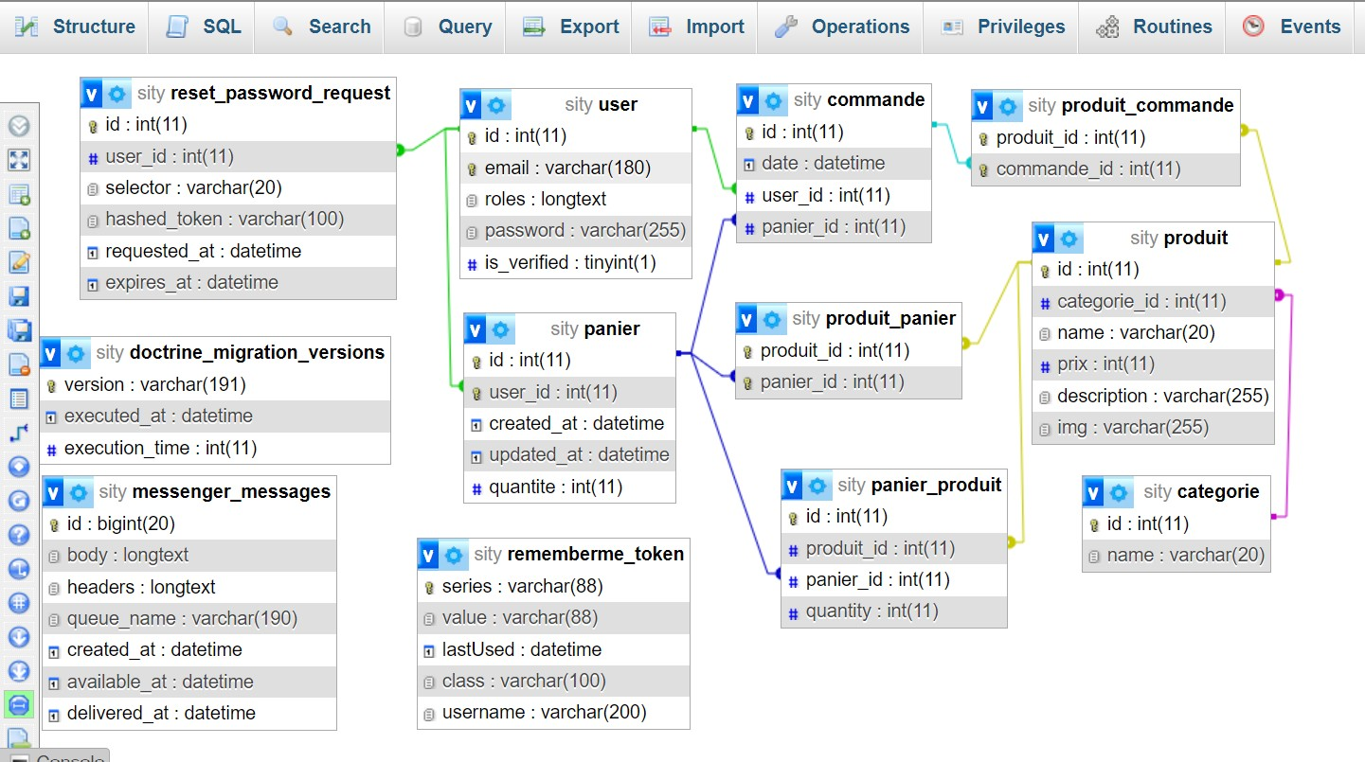

# Travaux de référencement

Le SEO (Search Engine Optimization) est l'ensemble des techniques visant à optimiser la visibilité d'un site web sur les moteurs de recherche tels que Google. Son objectif est d'améliorer le positionnement du site dans les résultats de recherche organiques, c'est-à-dire les résultats non payants. Le SEO offre de nombreux bénéfices pour un projet en ligne. Tout d'abord, il permet d'augmenter la visibilité et la notoriété du site, en le plaçant en bonne position dans les résultats de recherche. Cela génère un trafic qualifié et accru vers le site, attirant ainsi davantage de visiteurs intéressés par les produits ou services proposés. En optimisant les balises, les mots-clés, le contenu et la structure du site, le SEO favorise une meilleure indexation par les moteurs de recherche, ce qui facilite la compréhension et la pertinence du site pour les utilisateurs. Un bon référencement naturel permet également d'améliorer l'expérience utilisateur en rendant le site plus accessible, rapide et facile à naviguer. Cela contribue à fidéliser les visiteurs et à augmenter le taux de conversion. Enfin, le SEO offre un avantage concurrentiel en permettant de se démarquer des concurrents et d'atteindre un public plus large. Il favorise également la viralité et le partage du contenu, renforçant ainsi la notoriété et l'autorité du site dans son domaine d'activité. Pour le SEO j'ai mis des balises de titre (title) : la balise de titre <title> pour décrire le contenu de chaque page de manière pertinente, aussi les balises de description (meta description) : la balise de description <meta name="description" content="Description de la page"> pour fournir un résumé concis du contenu de votre page. Balises de titre (heading) : les balises de titre <h1>, <h2>, <h3>, etc., de manière hiérarchique pour structurer votre contenu. La balise <h1> pour le titre principal de la page, <h2> pour les sous-titres importants, et ainsi de suite. Balises d'images (img) : la balise <img> pour afficher des images. Utilisez l'attribut alt pour fournir une description textuelle de l'image. Biensur j'ai choisis des mots pertinents afin d'être le plus clair et plus précis dans le filtrage du moteur de recherche et donc avoir un meilleur référncement.

# Publication & déploiement

## Hébergement

J'ai opté pour Ovhcloud, anciennement appelé OVH, qui est une entreprise française offrant des solutions de prestations de Cloud public et privé, des serveurs dédiés, de l’hébergement mutualisé, du housing (ou colocation), de l’enregistrement de noms de domaines, de la fourniture d'accès à Internet par lignes ADSL, VDSL, SDSL et fibre, ainsi que de la téléphonie sur IP auprès de 1,5 million de clients, en s’appuyant sur un réseau de 28 Datacenter répartis entre l’Europe, l’Amérique du Nord et l’Asie- Pacifique. Il a une capacité totale de 20 Tbit/s et plus de 260 000 serveurs physiques hébergés, soit l'un des plus grands parcs mondiaux de serveurs.

## Connexion SSL/TLS & certificat SSL pour HTTPS

Le protocole HTTPS (HyperText Transfer Protocol Secure) est une version sécurisée du protocole HTTP utilisé pour transférer des données sur Internet. Il utilise un système de chiffrement SSL/TLS (Secure Sockets Layer/Transport Layer Security) pour garantir la confidentialité et l'intégrité des informations échangées entre un navigateur web et un serveur. Avec OVH, le HTTPS est compris dans le pack que j'ai commandé. Mais j'ai du le configuré nottemment avec la redirection. Redirection du trafic HTTP vers HTTPS : J'ai mis en place une redirection pour que tout le trafic HTTP soit automatiquement redirigé vers HTTPS. Cela se fait généralement via la configuration du fichier .htaccess sur le serveur.

**5. ​Réalisations du candidat avec des extraits de code significatifs**

# Extrait Frontend

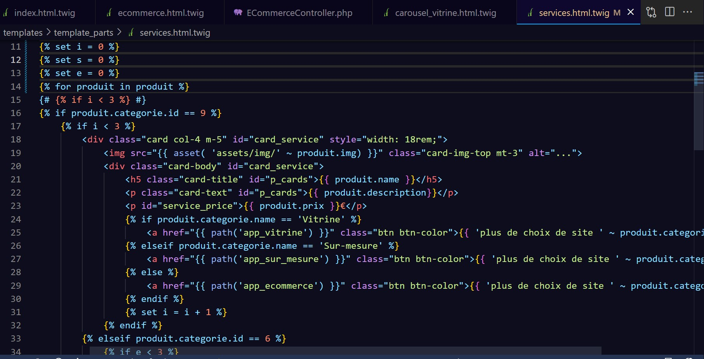

Dans le code front-end que j'ai choisi, j'ai utilisé Twig pour récupérer les données du contrôleur qui se trouvent en base de données. J'ai donc créé trois variables pour chaque catégorie : "Site E-commerce", "Site Vitrine" et "Site Sur-mesure".

Ensuite, j'ai utilisé une boucle "for" pour parcourir mon tableau "produit", que j'ai envoyé à la vue à partir du contrôleur. Dans la boucle "for", j'ai utilisé une condition "if" pour comparer les ID de catégorie de chaque produit avec l'ID de la catégorie en question. Si les ID correspondent, alors le produit est affiché. Évidemment, je ne souhaite pas afficher tous les produits existants en base de données, j'ai donc fait appel aux variables déclarées précédemment que j'incrémente de 1 à chaque itération de la boucle, jusqu'à atteindre 3. Cela me permet d'afficher seulement trois produits de la même catégorie à chaque fois. Ensuite, j'ai utilisé Twig pour afficher les données correspondant à chaque produit et catégorie. J'ai également ajouté une autre condition "if" pour comparer les catégories afin d'afficher la bonne catégorie de produit sur la carte. Cela me permet de dynamiquement afficher les produits selon leurs catégories et de structurer les données de manière claire et

organisée sur la page.

# Extrait Backend

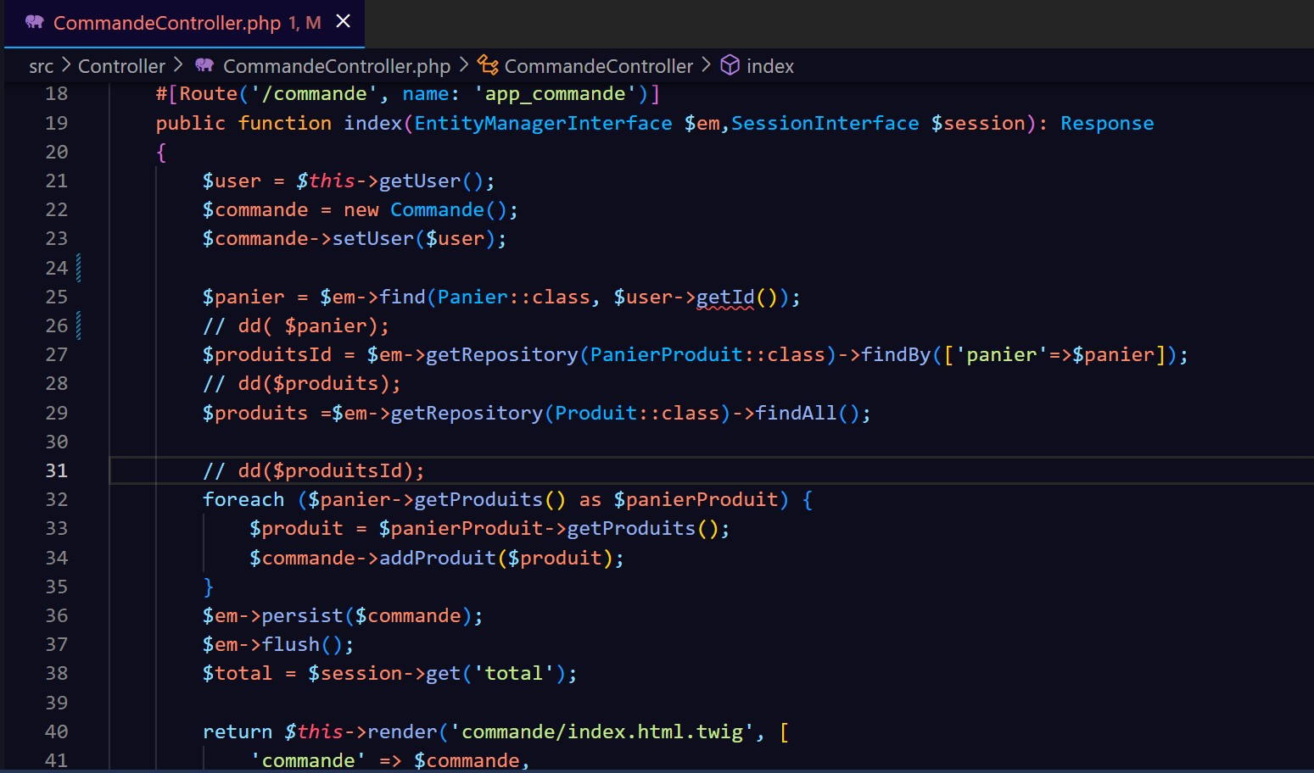

[[[code_back_exp]]]

# Extrait fonctionnel

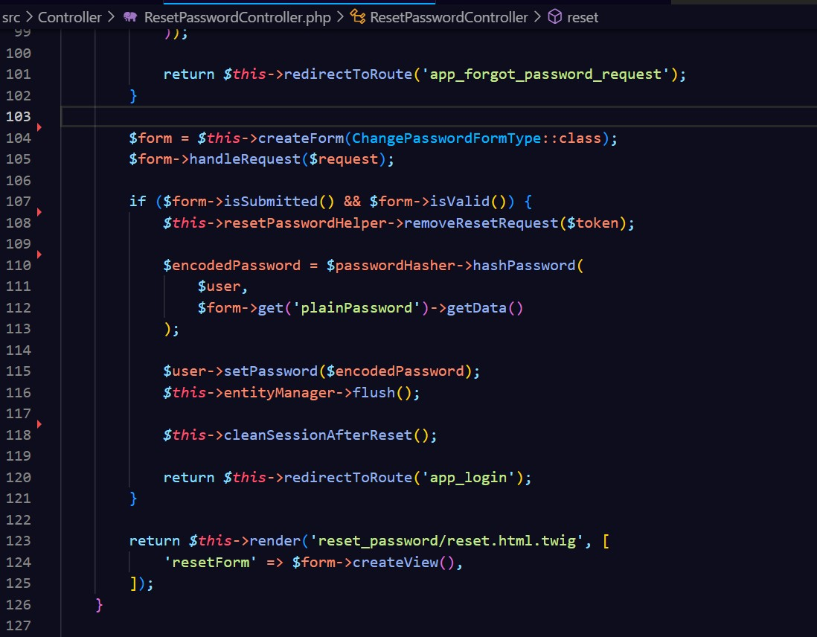

L'utilisateur clique sur "Mot de passe oublié". On lui demande alors d'entrer son adresse e-mail afin de recevoir un e-mail de réinitialisation de mot de passe. Cette procédure est mise en place pour garantir la sécurité et s'assurer qu'il s'agit bien de l'utilisateur légitime. Dans l'email reçu, il trouvera un lien sur lequel il devra cliquer. Une fois qu'il aura cliqué sur le lien, il devra entrer son nouveau mot de passe et le confirmer une deuxième fois. Cette étape de confirmation permet de s'assurer qu'il a bien saisi le mot de passe souhaité. Une fois que l'utilisateur a validé cette étape, le mot de passe est stocké dans la base de données et mis à jour pour cet utilisateur.

**6. ​Tests des fonctionnalités et résultats**

# Tests utilisateurs

Les tests utilisateurs sont essentiels pour améliorer l'expérience utilisateur (UX) de mon site. Ils permettent de me mettre à la place des utilisateurs et de comprendre comment ils interagissent avec le site, quels sont leurs besoins, leurs difficultés et leurs préférences. En effectuant des tests utilisateurs, je peux identifier les failles, les points négatifs et les points à améliorer dans l'interface utilisateur, la navigation, la disposition des éléments, les fonctionnalités, etc. Cela aide à améliorer la convivialité, la clarté et l'efficacité du site, en répondant aux attentes et aux besoins des utilisateurs. Les résultats des tests utilisateurs fournissent des informations précieuses pour prendre des décisions sur les améliorations à apporter au site. Je peux identifier les problèmes de convivialité, les fonctionnalités confuses, les difficultés de navigation, les irritants visuels, et prendre des mesures pour les résoudre.

# Tests d'intégrité

Tout d'abord, j'ai utilisé les contraintes de validation fournies par Symfony pour définir des règles spécifiques pour chaque champ de vos entités. Par exemple, j'ai défini une contrainte de longueur minimale pour un champ de texte, une contrainte de format pour un champ d'email, etc. Lorsque les données sont soumises, Symfony les valide automatiquement en fonction de ces contraintes et renvoie des erreurs si les données ne respectent pas les règles. Ensuite, j'ai beaucoup utilisé la fonction dump() de Symfony pour afficher les données en question à des fins de débogage. La fonction dump() affiche les valeurs des variables ou des objets spécifiés, ce qui permet de vérifier si les données sont correctes avant de les envoyer en base de données. Cela peut être utile pour s'assurer que les données sont formatées correctement, qu'elles contiennent les bonnes informations et qu'elles correspondent aux attentes. La fonction dump() est généralement utilisée pendant la phase de développement pour le débogage, mais il est important de ne pas l'utiliser en production, car elle peut afficher des informations sensibles.

# Tests d'injection

Les tests que j'ai effectués pour combler toutes les failles possibles étaient simplement de me mettre à la place de l'utilisateur. Il faut se dire qu'il va entrer tout et n'importe quoi, donc il faut l'anticiper. Pour cela, au niveau de l'inscription par exemple, je mettais des chiffres dans le champ prénom, une seule lettre dans le mot de passe, et ainsi de suite.

Évidemment, j'ai géré cela via les formulaires de Symfony, qui gèrent déjà pas mal de failles et sont très sécurisés. J'ai ajouté des contraintes à chaque champ de formulaire pour guider l'utilisateur. Cela se fait grâce aux "regex" dans les contraintes de Symfony. De plus j'ai mis en place un système d’autorisations d'accès à certaine page en fonction du rôle attribué "USER" ou "SUPER_ADMIN"

## ​Description de la veille technologique effectuée sur les vulnérabilités de sécurité

Pour créer un site, vous avez deux options : soit contacter cinq personnes différentes, soit faire appel à une agence web. Dans le cas où vous souhaitez contacter cinq personnes distinctes, voici les rôles clés que vous devez considérer : Développeur web : Responsable de la création du site internet et/ou d'applications mobiles. Intégrateur web : Chargé d'intégrer le code développé par le développeur avec le design fourni par le web-designer. Son rôle est essentiel pour obtenir le rendu final du site. Rédacteur web : Crée le contenu présent sur le site, en veillant à ce qu'il soit adapté aux besoins et objectifs du client. Spécialiste en référencement : Connaisseur à la fois en développement informatique et en web-marketing, cette personne dispose d'outils d'analyse de sites et suit constamment les dernières nouveautés. Il travaille en étroite collaboration avec le rédacteur web et les développeurs pour optimiser la visibilité du site sur les moteurs de recherche. Web-designer : Responsable de la conception visuelle du site, il crée l'identité graphique et veille à ce que l'interface utilisateur soit attrayante et conviviale. Cependant, une alternative plus pratique consiste à contacter directement une agence web qui regroupe déjà toutes ces compétences. Une agence web dispose généralement d'une équipe complète comprenant également un Community Manager, chargé d'interagir avec le public via les réseaux sociaux pour attirer davantage de clients potentiels. La première impression créée par le Community Manager est cruciale pour attirer l'attention du public. De plus, une agence web dispose également d'un conseiller clientèle web qui est responsable de la prise en charge des demandes des clients, de l'établissement de devis et de la vente des capacités de l'agence afin de répondre au mieux aux besoins du client. En ce qui concerne mes concurrents, je dois trouver des moyens pour me différencier. Je dois également surveiller les autres agences web, telles qu’Agence Churchill, Fidesio, Digital Cover et

Big Youth, qui sont populaires dans la création de sites. Enfin, en plus de la concurrence je dois faire attention à l'évolution, les tendances.

## ​Description d'une situation de travail ayant nécessité une recherche

La tâche la plus complexe que j'ai rencontrée lors de la création de mon site était la mise en place du panier. Cette fonctionnalité nécessitait de gérer une table de jointure, d'associer le bon utilisateur aux produits sélectionnés et de les relier aux catégories correspondantes. Cette partie du développement s'est avérée délicate, et j'ai rencontré quelques difficultés à comprendre et à mettre en œuvre ces relations complexes. En plus de la gestion des relations, j'ai également dû implémenter le calcul du total du panier, en prenant en compte les quantités de produits sélectionnés, ainsi que l'ajout ou la

suppression de produits dans le panier. Ces aspects ont nécessité une réflexion approfondie et une gestion précise des données pour garantir l'exactitude des calculs et la cohérence des informations affichées. Cette phase du développement du panier a été particulièrement longue, j'ai consacré environ trois semaines à résoudre ces problèmes et à finaliser cette fonctionnalité. J'ai dû effectuer des tests minutieux pour m'assurer que toutes les fonctionnalités du panier fonctionnaient correctement et que les résultats obtenus étaient conformes aux attentes. Malgré les difficultées rencontrées, cette expérience m'a permis d'approfondir mes connaissances en matière de gestion des bases de données, de relations entre les entités et de manipulation des données dynamiques. Cela m'a également montré l'importance de la patience, de la persévérance et de la recherche de solutions efficaces pour surmonter les difficultés techniques.

## ​Extrait de site en anglais utilisé dans la recherche

voila l'erreur: Fatal error: Call to a member function duplicatesLoadMovie() on null in

/var/www/.../web/forums/hooks/duplicatesLoadMovie.php on line 75 voila la solution trouvé: Your problem is solved long time ago, but I suppose a lot of people looking for solution struggle with this error. PHP 8.0 introduces new operator nullsafe operator (?->). It's not for suppressing the error(!), but for cases when variable is allowed to be null and then we don't need to double check its value. So in OP's question last row would look like: return $this->registry->output-

>getTemplate( 'dml' )?->duplicatesLoadMovie( $host, $path, $id, $md5 ); Votre problème a été résolu il y a longtemps, mais je suppose que de nombreuses personnes recherchant une solution rencontrent des difficultés avec cette erreur. PHP

8.0 introduit un nouvel opérateur appelé "opérateur nullsafe" (?->). Il ne sert pas à supprimer l'erreur (!), mais dans les cas où une variable peut être nulle et où nous n'avons pas besoin de vérifier deux fois sa valeur. Ainsi, dans la question de l'OP, la dernière ligne ressemblerait à ceci : return $this->registry->output->getTemplate( 'dml' )?->duplicatesLoadMovie( $host,

$path, $id, $md5 );

## ​Evolution et travaux futurs

Dans le futur, mon site proposera aussi des pubs, application mobile et conception de logo. De l'intégration d'un chatbot est prévu ce qui permettra aux clients de communiquer avec le site de manière interactive. Le chatbot peut répondre aux questions fréquemment posées, guider les utilisateurs à travers mon site, et fournir un support de base et même recueillir des informations pour une assistance ultérieure. Je compte aussi ajouter une fonctionnalité de maquettage, qui permettera à mes clients de visualiser et de concevoir leur site avant son développement complet. Cela leur donne une idée précise de l'apparence et de la convivialité de leur site, facilitant ainsi la communication entre moi et mes clients lors de la phase de développement.